**Тестирование:**

**Случаи некорректного ввода:**

1. Не введено целое число

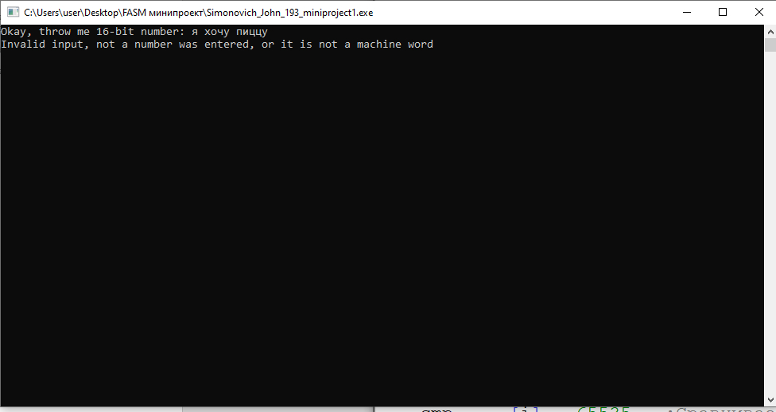

1. Число выходит за допустимые границы [0; 65535]

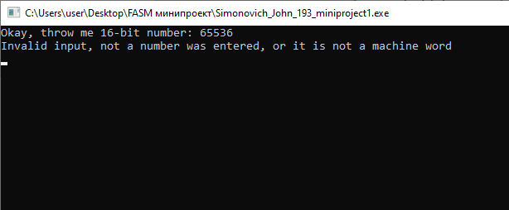

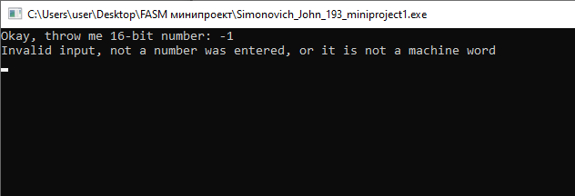

**Примеры корректного ввода:**

1. Максимально возможный результат 5 троек ‘011’ при 4681110=10110110110110112

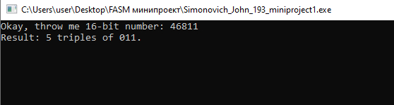

1. 4 тройки ‘011’ при 2652310=01100111100110112

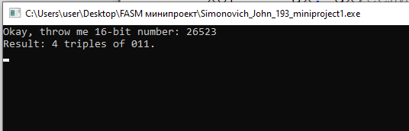

1. 0 троек ‘011’ при 6553310=11111111111111012

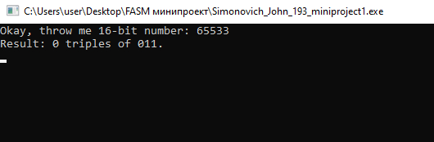

1. 2 тройки ‘011’ при 2710=0110112

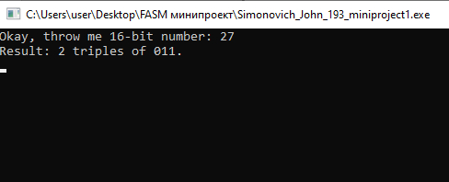

1. 1 тройка ‘011’ при 310=0112

